敢夢就追，ITI挺你躍上國際經貿舞台
109年國際企業經營班 校園招生說明會
面臨全球化競爭，想要脫穎而出並與世界接軌，培養專業及國際職場溝通能力為必要關鍵。外貿協會培訓中心（International Trade Institute，簡稱ITI）全外語的學習環境及密集扎實的經貿實務課程，讓您變身為能於海外工作獨當一面的企業搶手人才。
想站上國際舞台的你，千萬不要錯過。

國企班特色：商務外語x經貿實務x職場技能，一次到位

ITI國企班校園招生說明會－東華大學
辦理時間：108年12月12日(四) 12:10-13:10 (提供午餐)
辦理地點：管理學院C103室
活動流程：
時間 | 流程
1210-1220 | 報到/領取餐盒
1220-1250 | 國企班簡介
1250-1310 | QnA

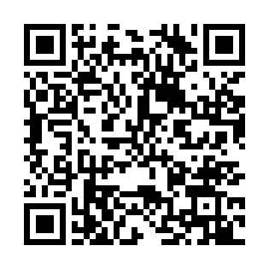  國企班招生簡章下載 | 109年國企班將招收【二年期英語、日語、德語、西語、越南語、印尼語、泰語組及一年期英語組、經貿實戰組及越南語組】，計318個名額。  國企班自本(108)年12月10日受理報名，入學考試採書面審查及中、英文口試，歡迎大專畢業以上(男性須役畢或免役)之本國國民，並取得兩年內多益成績550分或同等級之全民英檢、托福、雅思等英語檢定成績者踴躍報名。
國企班相關報考資訊請參考ITI「國企班招生專頁」(https://www.iti.org.tw/ibap)，或洽(03)5712571分機205、206 招生小組

